СЕМЬЯ 1  Дмитрий, 2011 г.р.  Цвет волос Русые  Цвет глаз Зеленый  Особенности характера Активный, дружелюбный мальчик. Любит заниматься спортом. При необходимости готов прийти на помощь. | 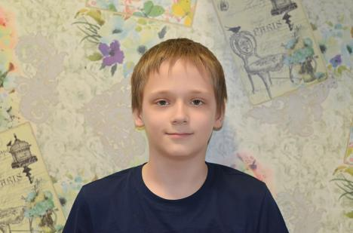
СЕМЬЯ 1  Данил, 2014 г.р.  Цвет волос Русые  Цвет глаз Зеленый  Особенности характера Спокойный, дружелюбный мальчик. Целеустремленный. Легко идет на контакт с ровесниками. | 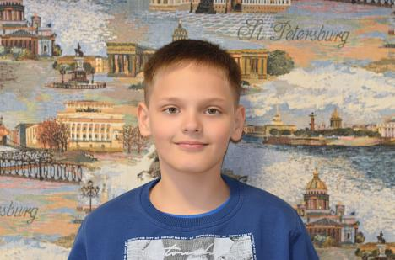
СЕМЬЯ 2  Роман, 2014 г.р.  Цвет волос Русые  Цвет глаз Карий  Особенности характера Мальчик активный, способный, жизнерадостный, всегда добивается своей цели. Обладает высоким интеллектуальным уровнем. В общении со взрослыми вежлив и тактичен. Уважает физический труд, свои вещи содержит в чистоте, всегда опрятный внешний вид. | 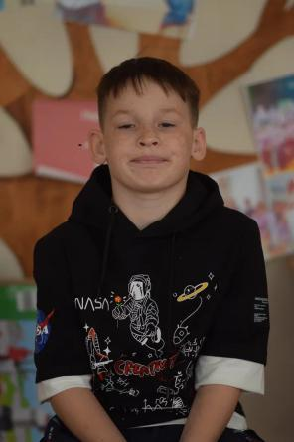
СЕМЬЯ 2  Ева, 2012 г.р.  Цвет волос Русые  Цвет глаз Карий  Особенности характера Ева очень добрая, весёлая, отзывчивая, общительная. Проявляет упорство и настойчивость в достижении цели. Девочка стремится к лидерству, обладает хорошей памятью и креативным мышлением. Предпочитает общение в коллективе сверстников. | 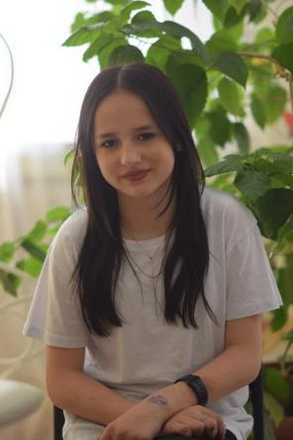
СЕМЬЯ 2  Кирилл, 2012 г.р.  Цвет волос Русые  Цвет глаз Карий  Особенности характера Кирилл добрый, отзывчивый, рассудительный, исполнительный. Добросовестно относится к учебе и выполнению домашнего задания. Стремится во всем быть первым. Увлекается футболом и борьбой. | 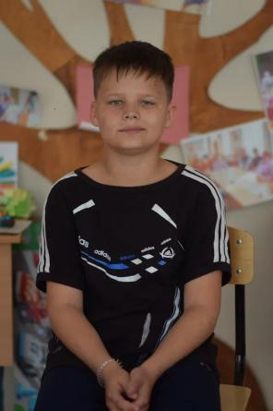
СЕМЬЯ 3  Алмаз, 2018 г.р.  Цвет волос Светло-русые  Цвет глаз Зеленый  Особенности характера Мальчик общительный, ко взрослым относится с уважением. Порученные задания выполняет охотно. Любит играть в настольные игры, собирает пазлы. Охотно играет со сверстниками в активные игры. | 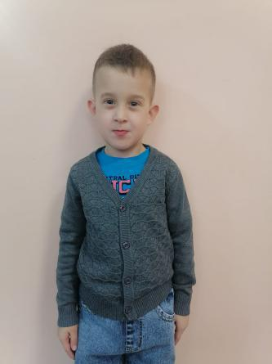
СЕМЬЯ 3  Александр, 2016 г.р.  Цвет волос Русые  Цвет глаз Зеленый  Особенности характера Мальчик общительный, спокойный по характеру. Умеет самостоятельно принимать решения. В играх любит выполнять ведущие роли. Уважительно относится к старшим. Поручения выполняет вдумчиво, охотно. Имеет много друзей среди сверстников. | 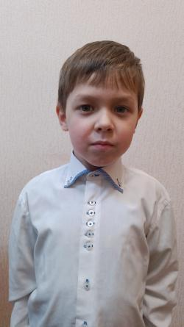
СЕМЬЯ 3  Владимир, 2018 г.р.  Цвет волос Темно-русые  Цвет глаз Карий  Особенности характера Мальчик общительный, активный, жизнерадостный. Ко взрослым относится с уважением. Порученные задания выполняет охотно. Любит играть в подвижные игры со сверстниками, а также разукрашивать раскраски. | 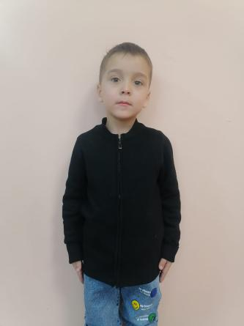
СЕМЬЯ 4  Ксения, 2010 г.р.  Цвет волос Темно-русые  Цвет глаз Карий  Особенности характера Жизнерадостная творческая девочка. Любит музыку и поэзию. Общительна, коммуникабельна. Уважительно относится в общении со взрослыми. | 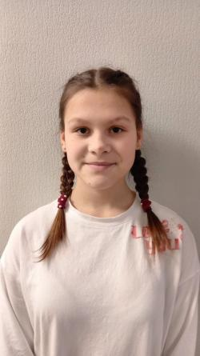
СЕМЬЯ 4  Надежда, 2008 г.р.  Цвет волос Темно-русые  Цвет глаз Голубой  Особенности характера Девочка активная, веселая. Увлекается музыкой. На контакт идет охотно. Со взрослыми ведет себя уважительно. С заботой относится к младшему брату и сестре. | 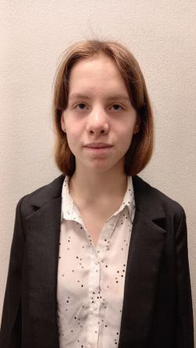
СЕМЬЯ 4  Илья, 2012 г.р.  Цвет волос Темно-русые  Цвет глаз Карий  Особенности характера Мальчик любознателен, активен. Уважителен в общении со взрослыми. Увлекается спортивными играми. | 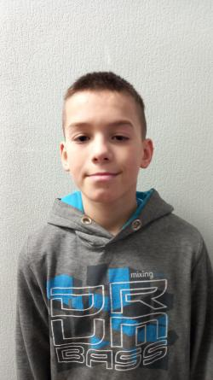
СЕМЬЯ 5  Наталья, 2012 г.р.  Цвет волос Темно-русые  Цвет глаз Карий  Особенности характера Наташа активная, подвижная, добрая девочка. Поручения и просьбы выполняет с удовольствием, любит наводить порядок. Хорошо рисует, посещает бассейн. Пользуется авторитетом среди сверстников, имеет лидерские качества. | 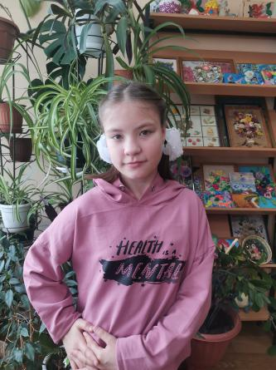
СЕМЬЯ 5  Мария, 2011 г.р.  Цвет волос Темно-русые  Цвет глаз Карий  Особенности характера Мария добрая, отзывчивая, дружелюбная девочка. Со сверстниками поддерживает доброжелательные отношения. Проявляет уважение к старшим. Любит подвижные игры, хорошо танцует, участвует в театрализованных постановках. | 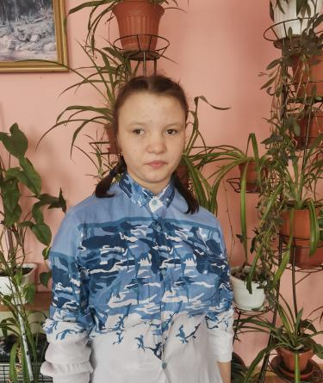
СЕМЬЯ 6  София, 2016 г.р.  Цвет волос Темные  Цвет глаз Карий  Особенности характера Девочка активная, быстро приспосабливается к новым условиям. Общительная, с легкостью находит общий язык с детьми, охотно идет на контакт со взрослыми и выполняет все простые поручения. Доброжелательная, отзывчивая и неконфликтная. Со старшими братьями теплые взаимоотношения. | 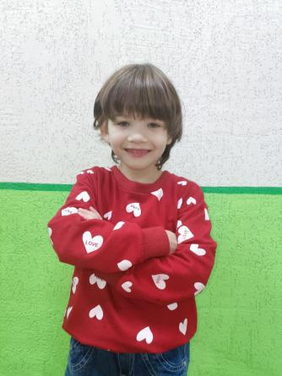
СЕМЬЯ 6  Богдан, 2013 г.р.  Цвет волос Темные  Цвет глаз Карий  Особенности характера Коммуникабельный, жизнерадостный и веселый мальчик. Любит спортивные игры, увлекается футболом. Отношения со сверстниками дружеские. Учится с желанием, на уроках активный. | 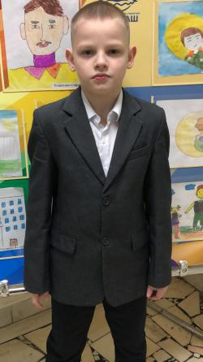
СЕМЬЯ 6  Дмитрий, 2011 г.р.  Цвет волос Темные  Цвет глаз Карий  Особенности характера По характеру добрый, отзывчивый. Имеет много друзей. Активно участвует во всех мероприятиях. Поручения взрослых выполняет добросовестно. | 